Pourquoi le cinéma à l’école
Argumentaire

1. Le cinéma un objet culturel entrant dans le FCC ( Fond Culturel Commun en référence au SCC Socle commun de Connaissances ) au même titre qu’un certain nombre d’objets artistiques et culturels dans le domaine de la peinture, de la sculpture, de la musique, du patrimoine …
→ Le cinéma en tant qu’œuvre d’art quintessence des arts
→ Le cinéma permet de se constituer les bases d’une culture internationale.
→ Le cinéma une des formes d’expression à étudier dans le cadre de l’histoire des arts.

- Le cinéma un objet d’étude sur lequel on va travailler en tant que tel pour essayer de comprendre comment il fonctionne.
→ Approche historique
→ Approche technique : passe par la réalisation ou du moins par ce que l’on appelle l’analyse création.

- Le cinéma un moyen au service des disciplines est un excellent outil pédagogique à travers la mise en lien (notamment avec la littérature de jeunesse où on recherchera des situations analogues). Il permet d’entraîner les élèves vers la lecture, mais aussi vers d’autres domaines scolaires tels que l’histoire, la géographie, les arts visuels, la musique. Et c’est dans son sens étymologique que le cinéma est un outil pédagogique : « celui qui conduit l’enfant » vers le précepteur.
- Le cinéma en tant qu’ « ouvreur d’appétit »
- Le cinéma en tant qu’objet de confrontation critique (comparaison entre la réalité historique et la fiction)
- Le cinéma en tant qu’inducteur d’activités plastiques notamment

4. Le cinéma un support d’échange et un outil d’éducation à la citoyenneté.
Un véhicule qui permet d’aller vers l’AUTRE : AUTRES cultures, AUTRES manières de voir. Il permet de faire l’expérience de l’ALTERITE.
Un outil particulièrement efficace car il s’adresse à tous les sens ( la propagande l’a particulièrement compris )
La rencontre : Un élève qui suit sont héros dans la jungle est à l’affût, il surveille les alentours, il anticipe, il imagine)
C’est un objet de rencontre et d’échange de points de vue au sens propre et figuré.

Pourquoi le cinéma à l’école
Filmographie
Extraits présentés pour illustrer le propos :
Le cinéma « pédagogique » ( celui qui conduit l’élève vers le désir d’apprendre »

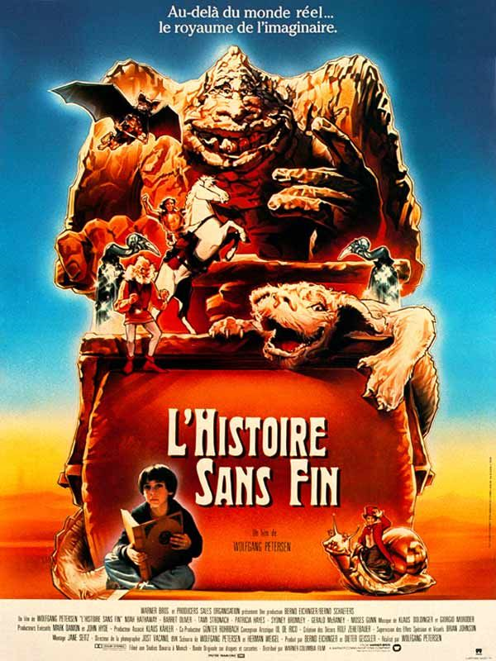
« L’Histoire sans fin » film germano-américain de 1984, réalisé par Wolfgang Petersen. D’après le roman de Michael Ende, L'Histoire sans fin.
Chapitre 1

* Dialogue de la séquence en annexe.

Le cinéma éducateur citoyen :
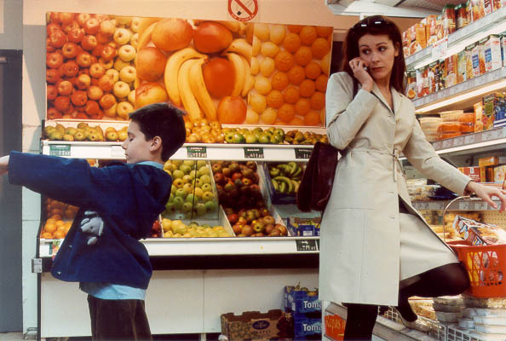
→ Maman Regarde ! Court-métrage de Paul Boujenah
né en 1958 à Tunis, réalisateur, scénariste et adaptateur français.
Il est le frère de Michel Boujenah
http://www.crdp.ac-grenoble.fr/edition/vel/produit.php?cle=380M022M

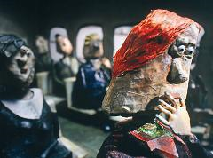
→ La bouche cousue, de Jean-Luc Gréco et Catherine Buffat , Folimage
http://www.folimage.fr/boutique/fiche_produit.cfm?ref=DVD-Bric-et-broc-Folimage_copie&type=5&code_lg=lg_fr&num=0

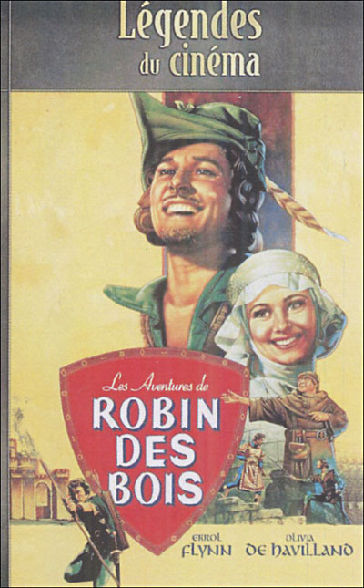
→ Robin des bois
Un film de William Keighley et Michael Curtiz
1938, Etats-Unis

